COMUNICADO À IMPRENSA

Preparados para a emergência
Barreiras de proteção impedem desastres naturais

A fim de minimizar o impacto de eventos como quedas de pedras ou derramamentos de lama, os sistemas de proteção Trumer podem ser encontrados em muitas zonas de perigo em todo o mundo. As estruturas de aço suportam até as mais altas pressões, também porque a empresa austríaca utiliza na produção apenas ferramentas e processos selecionados – por exemplo, a tecnologia de soldagem da Fronius.

No começo pode-se ouvir apenas um zumbido, então uma pedra pesadíssima cai e, de forma inesperada, bate em uma carreta e simplesmente a esmaga, provocando um grande estrondo. Então faz-se silêncio – e não resta quase nada do veículo. Esse pesadelo de todos os motoristas de carros ou caminhões, registrado por uma câmera de vídeo, trata-se, felizmente, apenas um experimento que foi realizado em um local de teste em Erzberg, Estíria, com a ajuda de um sistema de lançamento transversal e uma caravana desativada.

A finalidade deste sistema construído pela Trumer Schutzbauten é testar e certificar sistemas de barreira de proteção projetados exatamente para prevenir esse tipo de acontecimento. Fundada em 1991 nas proximidades de Salzburgo, a empresa lançou em 2008 a barreira mais forte do mundo para a proteção contra queda de pedras. Ele é capaz de parar uma pedra de 13 toneladas, que desce uma encosta a 100 km/h, sem se romper. Além disso, o sistema de proteção pode também parar os pedregulhos subsequentes. Em geral, essas barreiras são usadas para a proteção de estradas e trilhos em regiões montanhosas, mas também em minas. Desde então, elas podem ser encontradas em quase todos os países do mundo, desde a Rússia, passando pelo Canadá, até o Nepal.

25 anos de uso

Os principais componentes dos sistemas modulares de proteção contra queda de pedras da Trumer são redes de cabo de aço, suportes de aço, cabos de aço de suporte e fixação e elementos de freio. Os cabos são esticados entre os suportes de aço, que são conectados a âncoras de aterramento através de placas de piso no local. Os cabos correm livremente através de guias nos suportes e são acoplados em ambas as extremidades com elementos de freio e ancorados no solo. Os cabos fornecem redes de aço com malha em forma de ômega entre os suportes. A construção é projetada de modo que as redes possam ser pré-montadas e movidas como uma cortina. Isso não apenas facilita a montagem do sistema, mas também simplifica os trabalhos de manutenção, como a limpeza da área acima do sistema de proteção. Ancoragem, suportes e reforços adicionais proporcionam estabilidade e resistência extras, dependendo das necessidades de proteção. Os sistemas de proteção não só devem resistir a cargas extremas em uma emergência, como também sobrevivem 25 anos no campo. Os critérios que a Trumer coloca em todo o processo de produção são proporcionalmente altos – desde a escolha das matérias-primas, passando pelo método de fabricação, até o controle de qualidade.

Componentes de aço para EXC 2

„Somos certificados de acordo com EN 1090-2 e fabricamos os componentes de aço estruturais conforme a classe de execução 2“, explica Daniel Jäger, por muitos anos gerente de operações da Trumer Schutzbauten GmbH. „Cerca de 30 a 40% dos custos de produção de aço recaem sobre a soldagem, área na qual trabalhamos apenas manualmente.“ No total, a empresa montou sete estações de trabalho de soldagem manual no local de produção e as equipou com a tecnologia de soldagem da Fronius. „Já nosso primeiro sistema de soldagem era da Fronius“, lembra Jäger. „Contamos com fabricantes de excelência para todas as ferramentas. Qualquer outra coisa não faria sentido em nossos padrões de qualidade e normalmente essa postura faz valer a pena.“

Alta qualidade de costura em diversas gerações

A Trumer tem paralelamente três diferentes gerações de dispositivos em operação – desde o tipo TPS 330 até a plataforma do sistema de soldagem MIG/MAG TPS/i. „Com todas as nossas soluções, podemos realizar de forma eficiente e confiável a alta qualidade de costura de solda, que é indispensável para nossos sistemas de aço relacionados à segurança“, resume Jäger, com suas décadas de experiência. „A Fronius tem um sucesso contínuo, lançando inovações que facilitam significativamente a nossa vida.“ Isso inclui, por exemplo, a simples operação da TPS/i através de um display de texto simples sensível ao toque, que também funciona com uma luva de solda. „O conceito de operação retoma as gerações anteriores, de modo que os soldadores que já trabalharam com as máquinas da Fronius podem rapidamente se adaptar“, diz Jäger. „E sem demora é possível ouvir que a TPS/i tem ainda mais potência e o arco voltaico é extremamente estável“.

Também é exemplar para o especialista em produção como é fácil e cômoda, com a TPS/i, a recuperação de arquivos, como horas de operação acumuladas – se necessário, também por acesso remoto. Além disso, Jäger valoriza, em particular, os diferentes comprimentos e ângulos do corpo de tocha que a Fronius oferece para a tocha de soldagem manual da plataforma TPS/i, bem como sua junta esférica. Assim, a tocha de solda pode ser adaptada de forma ideal às necessidades individuais e preferências do soldador e melhorar a ergonomia para aliviar o punho. Tendo em vista essas vantagens, a Trumer também atualizou os antigos dispositivos TPS 4000 e TPS 5000 para a nova tocha de solda manual MTB 500i W ML e o jogo de mangueira correspondente MHP 500i W ML.

Confiabilidade integrada

Também em relação à disponibilidade e ao serviço, a Trumer pode confiar completamente na Fronius. „A prática mostra que é mais provável que haja problemas quando se trabalha com a carteira de encomendas cheia, sob alta pressão, e quando os dispositivos estão em uso quase sem pausa“, considera Jäger, gerente de operações. „Aqui vem à mente não apenas o inerente e altíssimo nível de confiabilidade dos dispositivos Fronius, mas também a velocidade de resposta do serviço ao cliente, que normalmente chega rápido ao local, prontamente realiza reparos e, se necessário, disponibiliza também um aparelho de reposição.“ Portanto é garantido que os trabalhos de soldagem podem continuar mesmo durante os horários de pico, sem interrupções não planejadas e sem perdas de qualidade.

Dessa forma, com a Fronius ao seu lado, o gerente de operações sente-se perfeitamente preparado para projetos futuros, como o desenvolvimento e a construção de barreiras ainda mais fortes contra a queda de pedras. „Continuamos fiéis à Fronius, pois os dispositivos, o serviço e a força de inovação da empresa não deixam nada a desejar.“

6.610 caracteres inclusive espaços

Legendas das imagens:

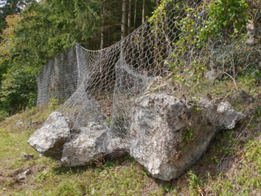
Imagem 1: Redução dos impactos de quedas de pedras e correntes de lama em todo o mundo: Barreiras de proteção do fabricante austríaco Trumer. (Fonte: Trumer)

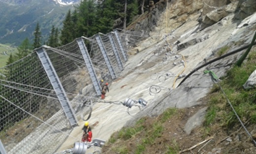
Imagem 2: Os principais componentes de uma barreira de proteção contra queda de pedras da Trumer são redes de cabo de aço, estacas de barreira, cabos de aço de suporte e fixação e elementos de freio. (Fonte: Trumer)

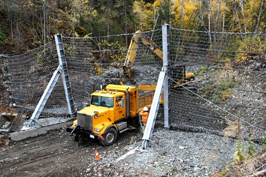
Imagem 3: As redes são suspensas de tal forma que podem ser movidas como cortinas com poucas pegas. Isso facilita a montagem, mas também os trabalhos de manutenção, como a limpeza da área acima do sistema de proteção. (Fonte: Trumer)

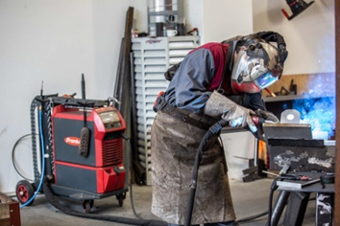
Imagem 4: A Trumer utiliza consistentemente a tecnologia de soldagem da Fronius desde a fundação da empresa e possui hoje três gerações de equipamentos paralelamente em operação. (Fonte: Fronius)

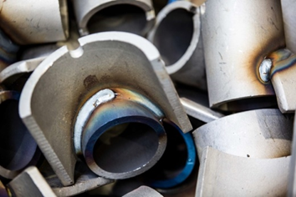
Imagem 5: Graças à tecnologia líder de soldagem por arco pulsado da Fronius, a Trumer alcança uma ótima penetração de solda e uma qualidade de costura consistente. (Fonte: Fronius)

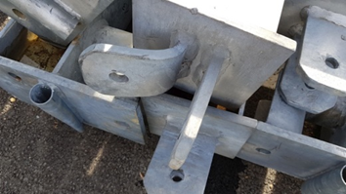
Imagem 6: As cargas que impactam uma barreira de proteção em caso de queda de pedra ou de corrente de lama podem ser extremamente altas. No entanto, as costuras de soldagem devem aguentar. (Fonte: Rossmann)

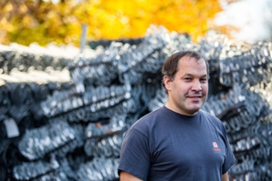
Imagem 7: Daniel Jäger, gerente de operações da Trumer Schutzbauten GmbH: „Com todas as nossas soluções, podemos realizar de forma simples e confiável a alta qualidade da costura de soldagem, necessária para nossos sistemas de aço relacionados à segurança.“ (Fonte: Fronius)

Fotos: Fronius International GmbH, impressão gratuita

O download das imagens em alta resolução pode ser realizado através do seguinte link:
www.fronius.com/en/welding-technology/infocentre/press

Unidade de Negócios Perfect Welding
A Fronius Perfect Welding é a líder em inovação em solda por arco voltaico e solda a ponto e também a líder global em soldagem robotizada. Como fornecedor de sistemas, o setor Fronius Welding Automation também realiza soluções personalizadas completas para soldagem automatizada, por exemplo, soluções customizadas de acordo com a necessidade e tipo de peça que o cliente produz. Fontes de solda para aplicação manual, acessórios de solda e uma ampla gama de serviços completam o portfólio. Com mais de 1.000 distribuidores ao redor do mundo, a Fronius Perfect Welding está sempre próxima dos clientes.

Fronius International GmbH
A Fronius International é uma empresa austríaca com sede em Pettenbach e outras unidades em Wels, Thalheim, Steinhaus e Sattledt. A empresa com 4.760 funcionários no mundo todo trabalha nas áreas de tecnologia de soldagem, sistemas fotovoltaicos e tecnologia de carregamento de baterias. A cota de exportação de quase 92 por cento é realizada com 30 companhias internacionais da Fronius e distribuidores/representantes em mais de 60 países. Com produtos e serviços inovadores e 1.253 patentes concedidas, a Fronius é líder de inovações no mercado mundial.

Para mais informações, contate:
FRONIUS DO BRASIL Comércio, Indústria e Serviços Ltda,
Divisão de Soldagem Analista de Importação, Sra. Thais Bitencourt,
Av.Dr. Ulysses Guimarães, 3389 - Galpão 4 - Vl Nogueira
CEP 09990-080 – Diadema, Tel. +55(11)3563/3803,
E-Mail: Bitencourt.Thais@fronius.com

Envie um exemplar para a nossa agência:
a1kommunikation Schweizer GmbH, Senhora Kirsten Ludwig,
Oberdorfstraße 31 A, D – 70794 Filderstadt,
Tel.: +49 (0)711 9454161-2, E-mail: Kirsten.Ludwig@a1kommunikation.de

Para procurar outras contribuições, acesse nosso blog em blog.perfectwelding.fronius.com e siga nos no Facebook (froniuswelding), Twitter (froniusintweld), LinkedIn (perfect-welding), Instagram (froniuswelding) e YouTube (froniuswelding)!

